**03.03.25 группа 5ОПИ-23 «Основы обогащения полезных ископаемых». Преподаватель спец. дисциплин –Баева Т.Н.**

**ПРАКТИЧЕСКАЯ РАБОТА №18**

**ТЕМА**: Графический метод оценки эффективности процесса обогащения.

**ЦЕЛЬ:** Научиться строить кривую разделения Тромпа и определять по ней эффективность работы.

**СОДЕРЖАНИЕ ОТЧЕТА**

1. Основные формулы.
2. Определение извлечения фракций.
3. Построение кривой Тромпа.
4. Определение параметров кривой То, рр,Ерм,I
5. Вывод.

**ПОРЯДОК ВЫПОЛНЕНИЯ РАБОТЫ**

При выполнении практической работы студенты используют справочные пособия:

1. Авдохин В.М. Основы обогащения полезных ископаемых.- М.: Издательство Московского горного университета, 2006, с.417- Т.2 Технология обогащения полезных ископаемых.

. ( <http://www.geokniga.org/books/7794>)

Эффективность работы машин для гравитационного обогащения характеризуют величиной среднего вероятного отклонения или погрешностью разделения определяемых по кривой разделения Тромпа.

Среднее вероятное отклонение

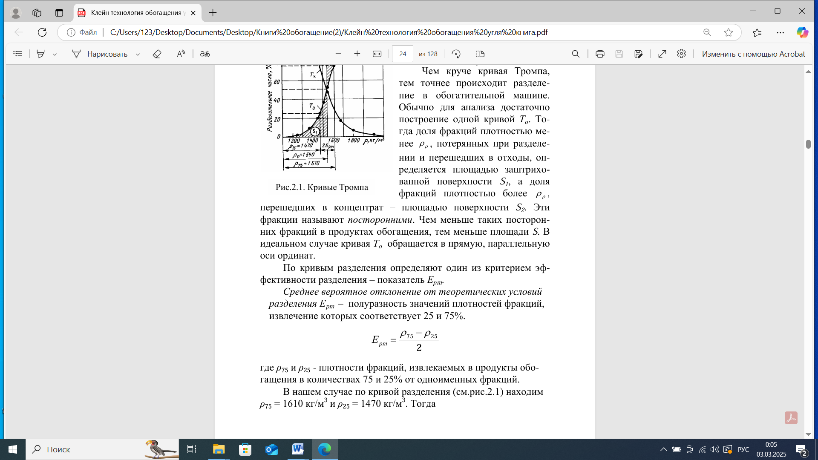

Коэффициент погрешности разделения

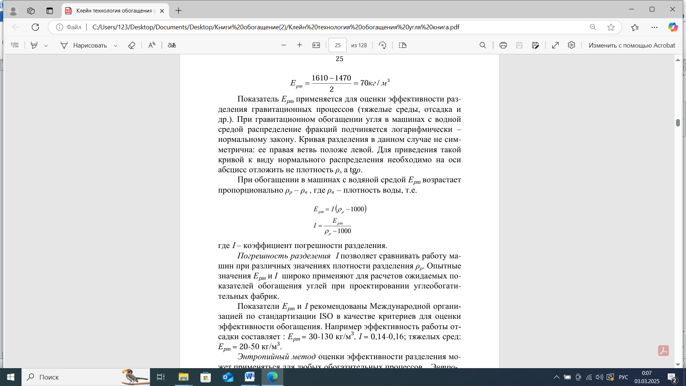

Извлечение фракции отходов определяется

Ꜫо= у1- уо/ уисх

**ОФОРМЛЕНИЕ ОТЧЕТА**

Отчет о практической работе следует писать в отдельной тетради. Он должен содержать следующие данные:

1. Дату проведения работы

1. Тему (название)
2. Цель
3. Определение извлечения фракций Ꜫо -табл.1
4. Построение кривой Тромпа.
5. Вывод

**КОНТРОЛЬНЫЕ ВОПРОСЫ**

1) Что показывают кривые разделения Тромпа?

2)Что называют граничной плотностью разделения ?

3) Что называют средним вероятным отклонением и как определяют коэффициент погрешности разделения

**ВАРИАНТ 1**

Таблица 1- Результаты фракционного анализа

|  |  |  |  |  |
| --- | --- | --- | --- | --- |
| Плотность фракции, кг/м3 | плотность рср,кг/м3 | выход, % | | Извлечение, Ꜫ% |
| Исходное питание, уисх | Отходы, уо |
| 1200—1300 1300—1400 1400—1500 1500—1600 1600—1800 1800—2600 |  | 51,9  10,6  3,6  2,3  4,4  27,2 | 0,31  0,62  1,55  2.36  11,16  84,0 |  |
| исходная | - | 100 | 100 | - |

Если отходов от исходного питания у1=27,4%

**ВАРИАНТ 2**

Таблица 1- Результаты фракционного анализа

|  |  |  |  |  |
| --- | --- | --- | --- | --- |
| Плотность фракции, кг/м3 | плотность рср,кг/м3 | выход, % | | Извлечение, Ꜫ% |
| Исходное питание, уисх | Отходы, уо |
| 1200—1300 1300—1400 1400—1500 1500—1600 1600—1800 1800—2600 |  | 34,99  17,30  1,96  0,46  0,98  44,31 | 0,10  0,20  0,20  0,40  1,93  97,17 |  |
| исходная | - | 100 | 100 | - |

Если отходов от исходного питания у1=45,60%

